СУХУМ-ИЛОР-ДРАНДА-НОВЫЙ АФОН-РИЦА
ПИЦУНДА -ГАГРА
2-4 ноября 2024
Отправление 1 ноября 2024г.
в 21.00 из г. Краснодара (Буденного, 145), в 21-00 из г. Новороссийска (Бригантина), в 17-30 из г. Славянска-На-Кубани, в 19-30 из г. Анапа (Фото Мир), в 22-00 из г. Геленджик, 18-00 из г. Темрюк
ПРОГРАММА ТУРА:
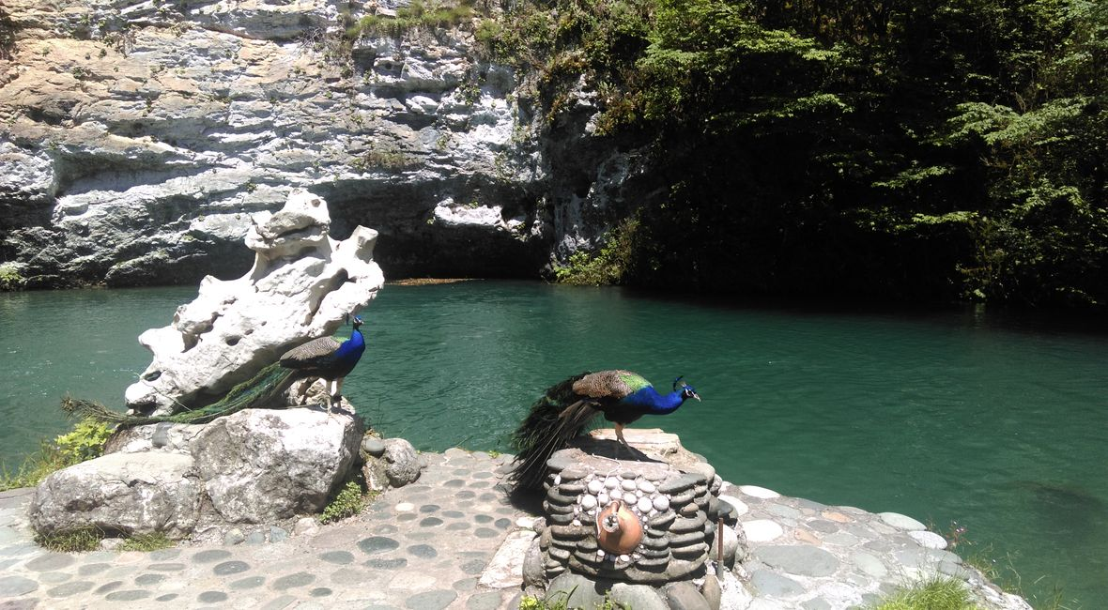
1 день – 6.00-7.00 пересечение границы. По пути - обзорная экскурсия по г. Гагра. Чудесный курорт, известный своими живописными набережными и парками, утопающий в зелени цветов, пальм и кипарисов. Вы увидите: Гагрскую Колоннаду, возведённую в 1950-х годах, Приморский парк «им. Принца Ольденбургского», который был заложен в начале XX века, замок-резиденцию родственника императора - принца А. П. Ольденбургского, построенную в стиле модерн в 1902 г., ресторан «Гагрипш», построенное в начале XX века без единого гвоздя – визитная карточка Гагр. Дегустация вин (бесплатно)
Незабываемая экскурсия на Высокогорное Озеро Рица в Национальный парк, посещение пасеки с дегустацией натурального горного мёда и медовухи (возможность купить).
Завтрак (легкий) в кафе по дороге. Рица - самое большое и красивое горное озеро Абхазии на высоте 950м над уровнем моря среди величественных горных вершин Рицинского Реликтового Национального парка. Дорога к озеру (40км) проходит по живописным ущельям горных рек Бзыбь, Гега и Юпшара. Площадь водного зеркала Рицы 1,27кв.км. глубина 130м, температура верхних слоёв воды 16 градусов, зимой не замерзает, а толщина снежного покрова достигает 3-5метров. По дороге на Рицу посещение Голубого озера, водопадов Девичьи слёзы и Мужские слёзы, Каменного мешка, смотровая площадка. Обед в кафе на Рицынском спуске (доп).
Прибытие в г. Сухум, размещение в отеле «Интер-Сухум».
Обзорная экскурсия по г. Сухум.Посещение по желанию Сухумского Ботанического сада .
Отдых. Ужин самостоятельно.
2 день – с 8.00 до 9.00 - завтрак Экскурсия в г. Новый Афон. Посещение Новоафонского православного монастыря, основан в 1875г. русскими монахами со священной горы вершины Афон, расположенной в Греции. Монастырь возвели вблизи старинного храма апостола Симона Канонита, в котором, согласно легенде, хранятся его святые мощи. Священная реликвия монастыря — это чудодейственный крест с частицей Древа Животворящего Креста Господня.
Экскурсия в недра Апсарской горы, где находится уникальное чудо – природы – огромная карстовая пещера, названная в народе – Ново-Афонской. Новоафонская карстовая пещера, входит в число трёх самых больших пещер на нашей планете. Миниатюрный поезд бесшумно доставит Вас в сказочный подземный дворец, украшенный озерами, причудливыми сталактитами и сталагмитами. Этот сказочный маршрут составляет 1,4 км (2 часа), температура воздуха в пещере постоянная +11С°. Экскурсия на дачу И.В.Сталина
Экскурсия в село Лыхны - крупнейшее село Абхазии, с богатой историей, насчитывающей 1500 лет. Главной архитектурной и исторической ценностью села является знаменитый действующий храм Успения Божьей Матери ( Х век), который на протяжении своей тысячелетней истории не подвергался ни одной серьезной реставрации и сохранил первозданный вид. Внутри церкви находится усыпальница владетельного князя Чачба-Шершвашидзе (умер в 1818 г.) , при котором Абхазия вошла в состав Российской империи.
Праздник молодого вина! Экскурсия в село Лыхны - крупнейшее село Абхазии, с богатой историей, насчитывающей 1500 лет.Основной достопремечательностью является расположенная в центре обширная поляна – ЛЫХНАШТА – место всенародных сходов, национальных праздников и ежегодных конно-спортивных праздников. Главной архитектурной и исторической ценностью села является знаменитый действующий храм Успения Божьей Матери ( Х век), который на протяжении своей тысячелетней истории не подвергался ни одной серьезной реставрации и сохранил первозданный вид. Внутри церкви находится усыпальница владетельного князя Чачба-Шершвашидзе (умер в 1818 г.), при котором Абхазия вошла в состав Российской империи.
В селе Дурипш Вас ждет Абхазское застолье (дополнительно) (праздничный ужин + концерт Абхазской музыки и танцев – фолклер) с посещением Абхазского подворья., позднее возвращение в гостиницу.
3 день – 8.00-9.00 Завтрак. Сдача номеров.
Экскурсия в Илор и Дранду. Илорская церковь (зального типа) носит имя святого Георгия и датируется XI в. Храм был центром духовной и светской жизни. Это было своеобразное святилище, в котором находились предметы, свидетельствующие о поклонении культу св. Георгия. В восточной части Абхазии множество интереснейших памятников. Среди них особое место занимает Драндский собор VI в. Это первый построенный храм в Закавказье центрально-купольного типа. Он не был похож ни на один из ранее построенных храмов. В то время так строили только византийцы. Собор строился как архиепископская кафедра. В начале XX в. здесь располагался монастырь, который был закрыт в 1928 г. Сегодня храм является действующим.
Переезд в г.Пицунду. Пицунда - Пицундский мыс уходит в открытое море на 16км.
Посещение Пицундского храма, музея. Храм построен в IX-Х веках, после обретения Абхазской Православной церковью автокефалии, на фундаменте ещё более древней базилики VI в., выделяется своими мощными формами и грандиозными размерами. В юго-западной части притвора сохранилась роспись XV-XVI вв. Здесь была устроена гробница святому Апостолу Андрею, рядом с гробницей святого апостола Симона Кананита. В конце XIX в. Собор был отреставрирован и освящён в честь Успения Божьей Матери, тогда же основан скит при Новоафонском монастыре. Здание обладает великолепными акустическими свойствами. Эта особенность позволила открыть здесь в 1975 г. органный концертный зал. Орган был сконструирован и установлен известной германской фирмой «Александр Шуке»
Отправление в Краснодар, Новороссийск, Анапу, Геленджик, Темрюк.

Стоимость тура гостиница «Интер-Сухум» с человека в рублях:

1-но местный  Номер «евро-стандарт» (душ, санузел, ТВ, Сплит) | 2-х местный  Номер «евро-стандарт» (душ, санузел, ТВ, Сплит) | Доп. место
16800 | 13800 | 12800

Дети до 14 лет на основном месте минус 5% от стоимости тура

В стоимость входит | Дополнительно оплачивается
- Проезд на комфортабельном автобусе  - Проживание в выбранном номере  - Питание по программе (2 завтрака в отеле, 1 завтрак на Рице )  - Экскурсионное обслуживание  - Страховка НС | - Озеро Рица – 700 руб/200 руб. с 8 до 12лет  - Ботанический сад - 400 руб/ 150 руб. дети  - Ново-Афонская пещера- 700 руб., до 8 лет б\п  - Дача Сталина — 300 руб/100руб.  - Абхазское застолье ( 2000 руб., детское ( до 12 лет)– 1500 руб.  - Пицундский храм – 300 руб./150руб.дети  - Бесплатная дегустация вина, сыра, мяса

Дети до 5 лет на экскурсионных объектах обслуживаются бесплатно!
Фирма оставляет за собой право на внесение изменений в порядок посещения экскурсионных объектов или замену на равнозначные, сохраняя программу в целом

